|  |  |  |  |
| --- | --- | --- | --- |
| BÀI ÔN TẬP  Môn học: Lý thuyết thông tin  Học kỳ: Mùa xuân 2023 | | | |
| Họ và tên | Chử Thị Mai | Mã sinh viên | B21DCCN082 |
| Nhóm lớp tín chỉ | 06 | Lớp quản lý | D21CQCN10-B |

**Chương 1:**

1. Thông tin là những tính chất xác định của vật chất mà con người trực tiếp hoặc gián tiếp thông qua hệ thống kỹ thuật thu nhận được từ thế giới vật chất bên ngoài hoặc từ những quá trình xảy ra trong bản thân nó, nhằm mang lại sự hiểu biết về chúng.
2. Tính chất của thông tin:

- Khách quan

- Đa dạng

**Chương 2:**

1. Lượng (thông) tin riêng: Một tin x với xác suất xuất hiện p(x) thì việc nó xuất hiện sẽ mang lại lượng tin riêng.
2. Công thức tính lượng tin riêng

|  |  |
| --- | --- |
| Công thức dạng Latex | Công thức kết quả |
| I(x_k)=-log(p(x_k)) | Screen Shot 2023-05-11 at 23.08.58 |

VD: 2 bi trắng 3 bi đen. Lấy 2 lần liên tiếp. X là thông điệp cho ta biết đã lấy được 2 viên bi màu đen.

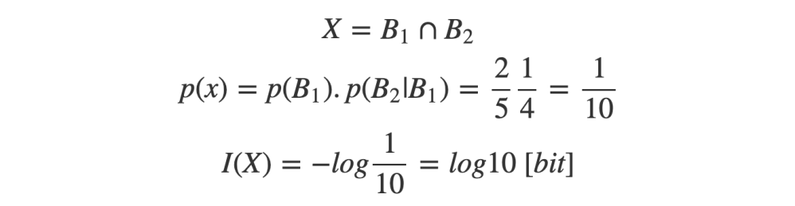

1. Tính chất

|  |  |
| --- | --- |
| Công thức dạng Latex | Công thức kết quả |
| I(x_k)\ge 0 | Screen Shot 2023-05-11 at 23.09.04 |
| I(p(x_k)=1)=0 | Screen Shot 2023-05-04 at 17.33.59 |
| Nếu x_k, y_l độc lập: \begin{array}{ccc}I(x\cap y) =I(x_k)+I(y_l)  \\ I(p(x_k).p(y_l))=I(p(x_k))+I(p(y_l))\end{array} | Screen Shot 2023-05-04 at 18.11.56 |

1. Lượng tin hậu nghiệm, lượng tin tương hỗ  
   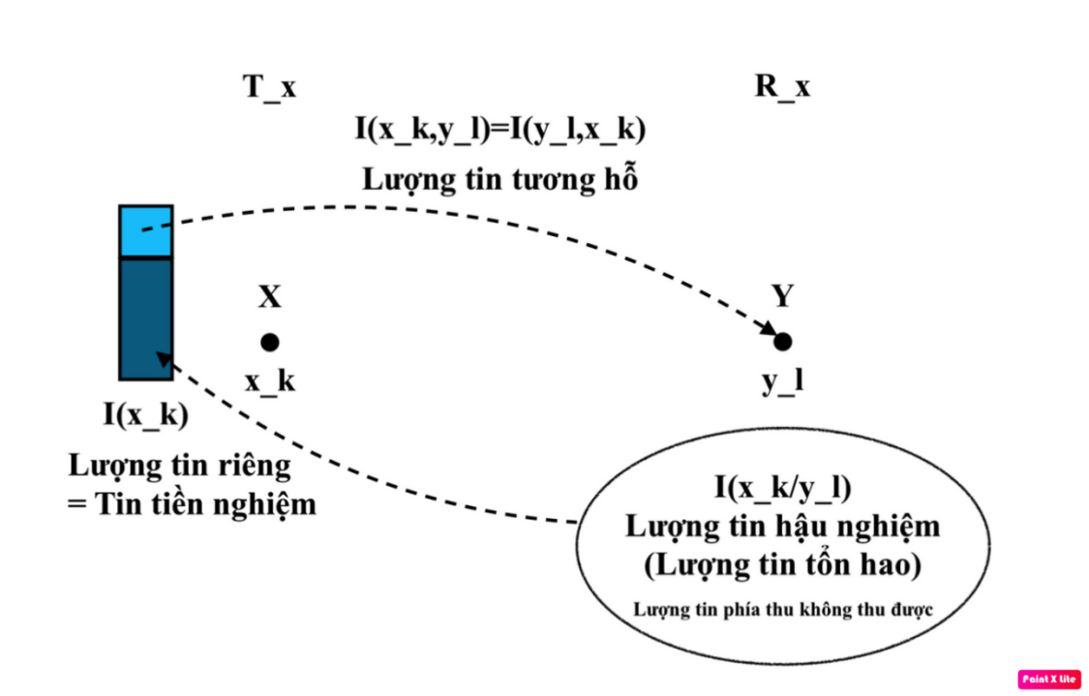

|  |  |
| --- | --- |
| Công thức dạng Latex | Công thức kết quả |
| Kênh lý tưởng không nhiễu  phát tin gì \rightarrow chắc chắn thu được tin đó  - p(x_k|y_l)=1  - I(x_k|y_l)=0 : ko tổn hao/ko bị giữ lại  - I(x_k,y_l)=I(x_k) | Screen Shot 2023-05-04 at 18.26.11 |
| Kênh bị nhiễu phá hủy hoàn toàn  Tin phát và thu độc lập \rightarrow p(x_k|y_l)=p(x_k)  - I(x_k|y_l)=I(x_k):tổn hao hết/bị giữ lại hết  - I(x_k,y_l)=0 | Screen Shot 2023-05-04 at 18.29.30 |

1. Entropy

|  |  |  |
| --- | --- | --- |
|  | Công thức dạng Latex | Công thức kết quả |
| Entropy | \bar I(x_k)=\sum_{\forall x_k\in X}p(x_k)I(x_k)=-\sum_{k=1}^N p(x_k)*log\ p(x_k)=H(X) | Screen Shot 2023-05-04 at 21.05.46 |

|  |  |  |
| --- | --- | --- |
| Entropy đồng thời | \bar I(x_k;y_l)=-\sum_{x_k\in X}\sum_{y_l\in Y}p(x_k,y_l)*log\ p(x_k,y_l)=H(X,Y) | Screen Shot 2023-05-09 at 14.20.56 |
| Entropy có điều kiện | \bar H(X|y_l)_{\forall y_l \in Y}=\sum_Yp(y_l)H(X|y_l)\\=-\sum_{k=1}^N\sum_{l=1}^M p(y_l)*p(x_k|y_l)*log\ p(x_k|y_l)\\=-\sum_{k=1}^N\sum_{l=1}^M p(x_k,y_l)*log\ p(x_k|y_l)\\=H(X|Y)=H(X,Y)-H(Y) | Screen Shot 2023-05-09 at 14.22.39 |
| Entropy tương đối | D(p||q) = \sum_{x\in X}p(x)\log\frac{p(x)}{q(x)} | Screen Shot 2023-05-09 at 14.26.08 |
| Cross Entropy | H(p,q)=-\sum_{x} p(x)log(q(x)) | Screen Shot 2023-05-09 at 14.28.57 |

VD:Cho DMS. Tính H(X)=?

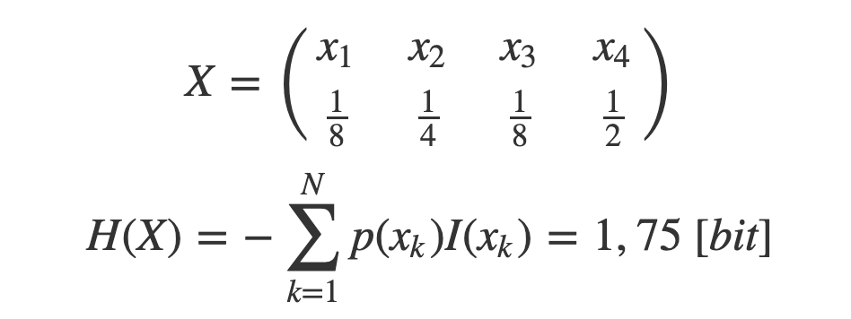

1. Entropy vi phân

|  |  |  |
| --- | --- | --- |
|  | Công thức dạng Latex | Công thức kết quả |
| Entropy | h(X)=-\smallint^\infin_{-\infin}f(x)*log(f(x))dx  - h(X) có thể âm, có thể dương nhưng hữu hạn  - h(X)\leq log \sqrt{2\pi e \sigma_x^2}  Dấu = xảy ra khi X phân bố chuẩn X~N | Screen Shot 2023-05-09 at 14.41.05  - h(X) có thể âm, có thể dương nhưng hữu hạn  Screen Shot 2023-05-09 at 14.48.32  Dấu = xảy ra khi X phân bố chuẩn X~N |
| Entropy đồng thời | h(X,Y)=-\iint f(x,y)*log(f(x,y))dxdy | Screen Shot 2023-05-09 at 14.43.18 |
| Entropy có điều kiện | h(X|Y)=-\iint f(x,y)*log(f(x|y))dxdy | Screen Shot 2023-05-09 at 14.44.06 |
| Lượng thông tin tương hỗ | I(X;Y)=\iint f(x,y)*log\frac{f(x|y)}{f(x)}dxdy \\=\iint f(x,y)*log\frac{f(x,y)}{p(x)p(y)}dxdy | Screen Shot 2023-05-09 at 14.46.29 |
| Các tính chất | - h(X)\leq log \sqrt{2\pi e \sigma_x^2}  Dấu = xảy ra khi X phân bố chuẩn X~N | Screen Shot 2023-05-10 at 08.05.11 |
|  | - h(X)=h(f)  - h(X|Y) \lq h(X)  Dấu = xra khi biết X xác định được chắc chắn Y, kênh hoàn hảo  - h(X,Y) = h(X)+h(Y|X) = h(Y)+h(X|Y) \lq h(X) + h(Y)  - I(X;Y) = h(X)-h(X|Y) = h(Y)-h(Y|X) = h(X)+h(Y)-h(X,Y) \lq h(X) \lq h(Y) | Screen Shot 2023-05-10 at 08.05.56 |

Screen Shot 2023-05-13 at 22.28.35

VD:

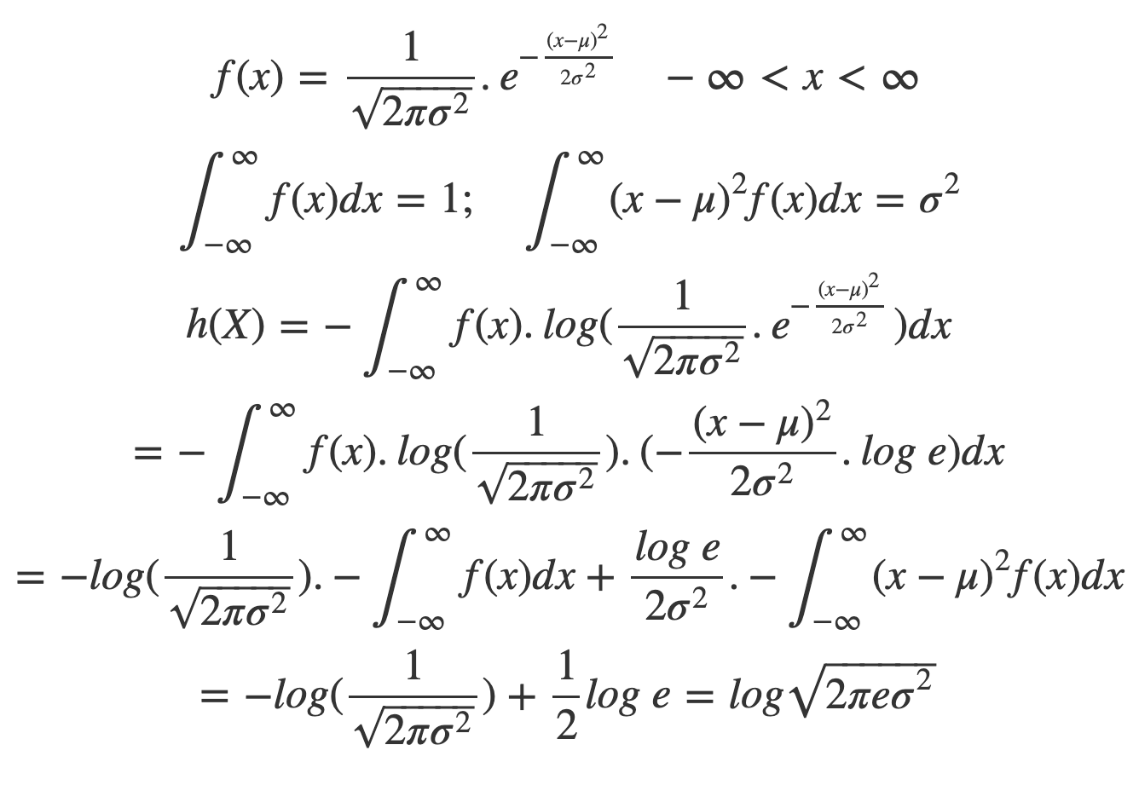

7) Dung lượng kênh rời rạc

|  |  |
| --- | --- |
| Công thức dạng Latex | Công thức kết quả |
| R=v_n*H(X)=H'(X)  v_n=\frac 1 {T_n} | Screen Shot 2023-05-10 at 08.19.48 |
| H'(X)_{max}=v_n*log(N)= \frac{log(N)}{T_n} | Screen Shot 2023-05-10 at 08.20.42 |
| \displaystyle I'(X;Y)=v_kI(X;Y)= \frac{I(X;Y)}{T_k} | Screen Shot 2023-05-10 at 08.23.49 |
| T_k>T_n: kênh giãn tin  T_k=T_n: kênh thông thường (mặc định)  T_k<T_n: kênh nén tin | Screen Shot 2023-05-10 at 08.27.28 |
| C’=max_{p(X)}I’(X;Y)=max_X I’(X;Y)=v_k max_X I(X;Y) [bit/s] \\ =v_k C | Screen Shot 2023-05-10 at 08.39.17 |

1. **Định lý mã hóa thứ 2 của Shannon**

Nếu R ≤ C’ thì có thể tìm được ra 1 phương thức xử lý thông tin để đảm bảo cho việc truyền tin tin cậy qua kênh có nhiễu.

1. Dung lượng kênh Gauss nhiễu trắng cộng

Kênh Gauss không đổi là một kênh liên tục có tập tin lối vào và tập tin lối ra liên hệ với nhau theo công thức:

|  |  |
| --- | --- |
| Công thức Latex | Công thức kết quả |
| y(t)=\mu x(t) + n(t) | Screen Shot 2023-05-10 at 13.45.56 |
| SNR=\frac{\alpha^2p_x}{p_n} | Screen Shot 2023-05-10 at 13.46.39 |
| I(X;Y)\le \frac 1 2 log(1+SNR) | Screen Shot 2023-05-10 at 13.47.15 |
| C'=W*log(1+SNR) | Screen Shot 2023-05-10 at 13.48.46 |

**Chương 3:**

1. Các định nghĩa và khái niệm

Mã hóa là 1 phép ánh xạ 1-1 từ tập các tin rời rạc x_k lên tập các từ mã là tổ hợp có thể của các dấu (các chữ mã).

|  |  |
| --- | --- |
| Công thức Latex | Công thức kết quả |
| f: x_k \rightarrow m^{l_k}_k | Screen Shot 2023-05-10 at 21.07.42 |
| \bar l=\sum^N_{k=1} p(x_k)*l_k | Screen Shot 2023-05-10 at 21.09.32 |
| \eta=\frac{\bar l_{min}}{\bar l} =\frac{H(X)}{\bar l}\leq 1 | Screen Shot 2023-05-10 at 21.10.13 |
| \sigma_l^2=\sum^N_{k=1}p(x_k)*(l_k-\bar l)^2 | Screen Shot 2023-05-10 at 21.10.45 |
| \Delta C=C_{original}-C_e | Screen Shot 2023-05-10 at 21.11.45 |
| \Delta C \%= \frac{\Delta C} {C_{original}}.100\% | Screen Shot 2023-05-10 at 21.16.18 |

VD: Cho DMS X và 2 bộ mã biểu diễn cho X

|  |  |  |  |  |
| --- | --- | --- | --- | --- |
| X | p(x_k) | C_1 | C_2 | Screen Shot 2023-05-13 at 22.59.42 |
| x_1 | 1/8 | 00 | 110 |
| x_2 | 1/4 | 01 | 10 |
| x_3 | 1/2 | 11 | 0 |
| x_4 | 1/8 | 10 | 111 |

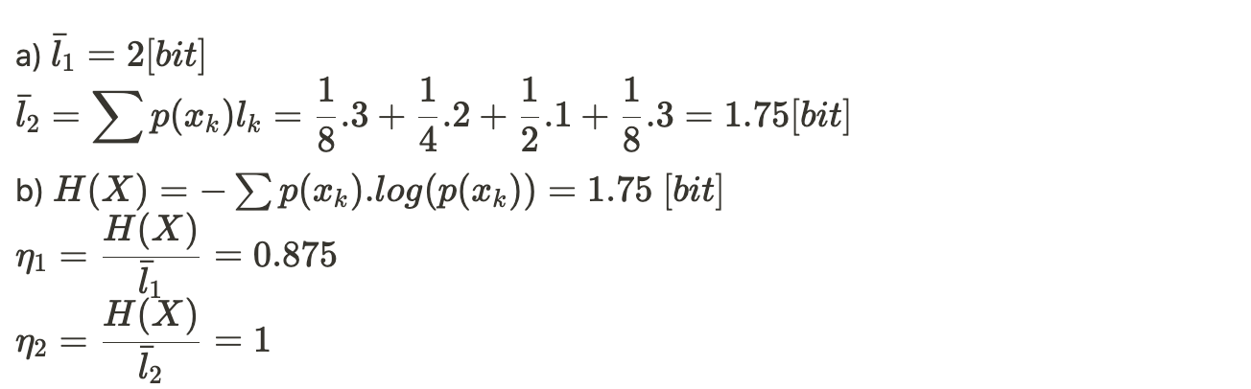

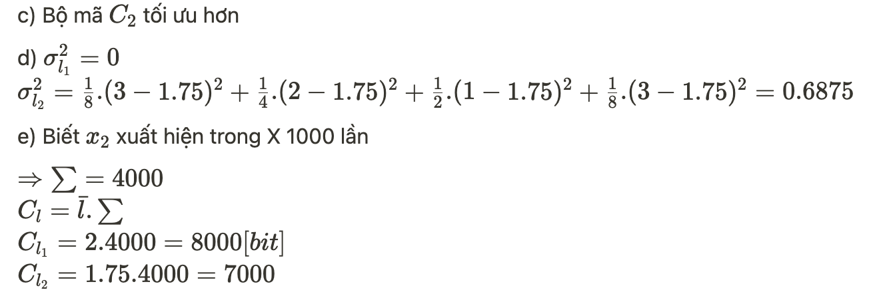

1. Screen Shot 2023-05-13 at 18.56.10Khái niệm các bộ mã

- Mã không suy biến ánh xạ thành các từ mã khác nhau của bộ mã  
 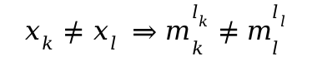

- Từ mã mở rộng là ánh xạ một chuỗi hữu hạn các tin thành các từ mã liên tiếp nhau.

- Bộ mã có khả năng giải mã được một cách duy nhất nếu từ mã mở rộng của nó là một từ mã không suy biến.

- Bộ mã có tính prefix (có khả năng giải mã tức thời) nếu không có bất cứ từ mã nào là phần tiền tố của một từ mã khác trong bộ mã.

- Một bộ mã prefix là bộ mã có khả năng tự phân tách được.

- Bất đẳng thức Kraft:

|  |  |
| --- | --- |
| Công thức Latex | Công thức kết quả |
| \sum_{k=1}^{N} q^{-l_k}\leq 1 | Screen Shot 2023-05-10 at 21.35.27 |

1. Nguyên tắc tối ưu mã hóa

- Mã hóa thống kê tối ưu bằng cách thực hiện gán các mã có độ dài ngắn cho tin có xác suất suất hiện lớn nhất

- Mã hóa thống kê tối ưu là có l trung bình đạt min

|  |  |
| --- | --- |
| Công thức Latex | Công thức kết quả |
| min\ \bar l=\sum_{k=1}^N p(x_k)*l_k\ \\ sao\ cho \ \sum_{k=1}^N q^{-l_k}\leq 1 | Screen Shot 2023-05-10 at 21.39.23 |
| l_k=-log_q(p(x_k))\ \ \ \ với\ q=2 | Screen Shot 2023-05-10 at 21.40.47 |
| \bar l \ge\bar l_{min}=H(X) | Screen Shot 2023-05-10 at 21.41.37 |
| H(X)\le \bar l<H(X)+1 | Screen Shot 2023-05-10 at 21.42.11 |

1. Mã hóa Huffman

Mã hóa Huffman

- Thuộc lớp mã hóa entropy, mã hóa nén dữ liệu không tổn hao

- Là lớp mã với độ dài từ mã thay đổi

- Bộ mã thu được là bộ mã có tính prefix

- Biết trước phân bố thống kê của nguồn

Các bước mã hóa:

- Bước 1: Khởi động: xây dựng danh sách gồm các cây nhị phân có 1 nút duy nhất, sắp xếp theo trọng số tăng dàn từ trái sang phải

- Bước 2: Lặp đến khi thu được 1 nút duy nhất

+ Tìm 2 nút có trọng số nhỏ nhất cộng ra trọng số mới

+ Đánh nhãn 0, 1

+ Sắp xếp như bước 1

- Bước 3: Duyệt cây từ gốc đến lá các nhãn tương ứng

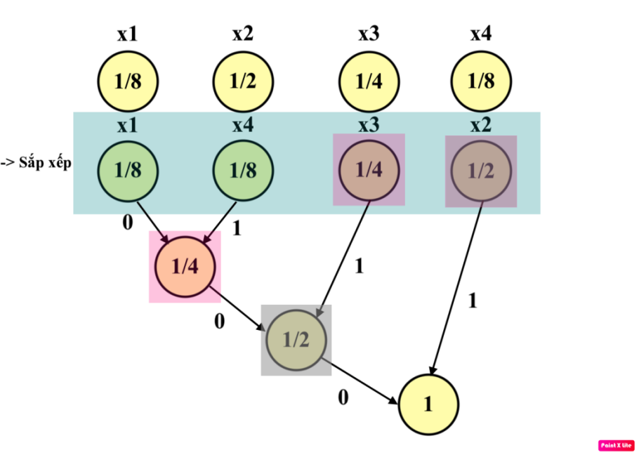

Tính chất  
Screen Shot 2023-05-11 at 23.17.12

- 2 từ mã có độ dài dài nhất có cùng độ dài

- 2 từ mã có cùng độ dài khác nhau 1 bit cuối cùng

**Chương 4:**

1. Định nghĩa và khái niệm cơ bản

|  |  |  |
| --- | --- | --- |
|  | Công thức Latex | Công thức kết quả |
| Vector mã | Mỗi từ mã có thể coi là 1 vector không gian nhiều chiều  M\geq q^k\\Lấy\ M=q^k\ \ (q=2) | Mỗi từ mã có thể coi là 1 vector không gian nhiều chiều  Screen Shot 2023-05-10 at 21.58.04 |

|  |  |  |
| --- | --- | --- |
| Độ dư thừa mã | r=l-log_q(M) \\Nếu\ M=2^k\Rightarrow r=l-k | Screen Shot 2023-05-10 at 21.59.39 |
| Tỷ số mã hóa | R=\frac{log_q(M)}l \\Nếu \ M=2^k\Rightarrow R=k/l | Screen Shot 2023-05-10 at 22.07.32 |
| Trọng số của từ mã/ cấu trúc lỗi | w(c)=\sum ký\ tự\ khác\ 0 \ trong\ từ\ mã\ c \\0≤w(c)<l | Screen Shot 2023-05-10 at 22.08.40 |

1. Khoảng cách mã Hamming

Khoảng cách mã tối thiểu, hay khoảng cách Hamming tối thiểu của một bộ mã khối C là khoảng cách Hamming tối thiểu giữa tất cả các cặp từ mã phân biệt trong bộ mã.

|  |  |
| --- | --- |
| Công thức Latex | Công thức kết quả |
| d_{min}=d_0=min_{\forall c_1, c_2\in C, c_1\neq c_2}d(c_1, c_2) | Screen Shot 2023-05-10 at 22.25.51 |

1. Mã khối tuyến tính và mã dịch

Screen Shot 2023-05-13 at 18.32.38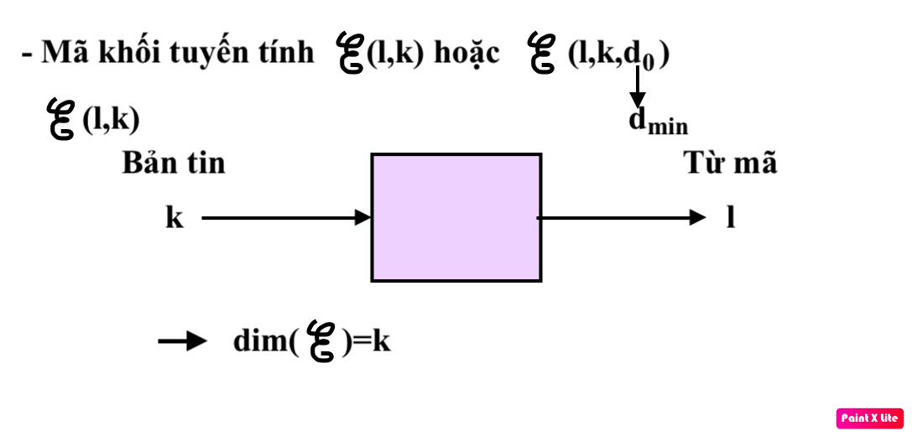

Định nghĩa: Xét một bộ mã khối C gồm các từ mã độ dài l với các dấu mã thuộc GF(q). Bộ mã C là một bộ mã khối tuyến tính cơ số q nếu và chỉ nếu C tạo thành một không gian vector con trên GF(q)

Chiều của một bộ mã khối là chiều của không gian vector tương ứng.

- Note:

+ Tổ hợp tuyến tính của 1 tập các từ mã bất kỳ là 1 từ mã mà C luôn chứa 1 từ mã toàn 0

+ d_min=trọng số nhỏ nhất khác từ mã 0

+ Các cấu trúc lỗi không thể phát hiện được của bộ mã độc lập với từ mã phát và luôn chứa tập tất cả các từ mã không toàn 0.

1. Ma trận sinh của mã khối tuyến tính

|  |  |
| --- | --- |
| Công thức Latex | Công thức kết quả |
| G= \begin{pmatrix}g_0\\g_1\\ \dots \\g_{k-1}\end{pmatrix} = \begin{pmatrix}g_{0,0}&g_{0,1}&\dots &g_{0,l-1}\\g_{1,0}&g_{1,1}&\dots &g_{1,l-1}\\ \vdots &\vdots&\vdots&\vdots\\g_{k-1,0}&g_{k-1,1}&\dots &g_{k-1,l-1}\end{pmatrix} | Screen Shot 2023-05-10 at 22.52.12 |
| c=a*G | Screen Shot 2023-05-13 at 23.52.34 |

1. Ma trận kiểm tra tính chẵn lẻ

|  |  |
| --- | --- |
| Công thức Latex | Công thức kết quả |
| H= \begin{pmatrix}h_0\\h_1\\ \dots \\h_{l-k-1}\end{pmatrix} = \begin{pmatrix}h_{0,0}&h_{0,1}&\dots &h_{0,l-1}\\h_{1,0}&h_{1,1}&\dots &h_{1,l-1}\\ \vdots &\vdots&\vdots&\vdots\\h_{l-k-1,0}&h_{l-k-1,1}&\dots &h_{l-k-1,l-1}\end{pmatrix} | Screen Shot 2023-05-10 at 22.56.01 |
| G*H^\bot=0 | Screen Shot 2023-05-10 at 22.58.03 |

1. Mã khối tuyến tính dạng hệ thống

Mã khối tuyến tính có thể chỉ ra k bit mang tin và l-k bit kiểm tra

|  |  |
| --- | --- |
| Công thức Latex | Công thức kết quả |
| G_{hệ\ thống}=[P\ \vdots \ I_k] \Rightarrow H_{hệ\ thống}=[I_{l-k}\ \vdots \ P^T] \\G_{hệ\ thống}=[I_k\ \vdots \ P] \Rightarrow H_{hệ\ thống}=[P^T\ \vdots \ I_{l-k}] | Screen Shot 2023-05-10 at 22.59.37 |

1. Đánh giá mã khối nhị phân tuyến tính trên kênh BSC

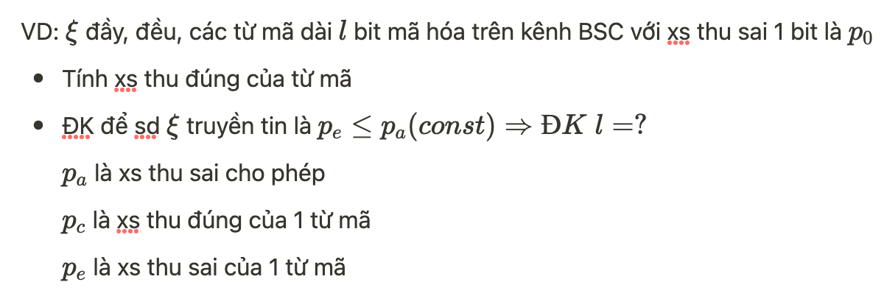

|  |  |
| --- | --- |
| Công thức Latex | Công thức kết quả |
| p_c=\displaystyle \prod_{i=0}^{l-1}(1-p_0)=(1-p_0)^l \\p_e=1-p_c=1-(1-p_0)^l≤p_a\Rightarrow l≤log_{1-p_0}(1-p_a) | Screen Shot 2023-05-10 at 23.06.15 |

1. Đa thức sinh của mã vòng tuyến tính

Screen Shot 2023-05-13 at 18.52.54Một mã khối tuyến tính C(l,k) được gọi là mã vòng tuyến tính nếu với mọi từ mã   
 thì kết quả của mỗi dịch vòng từ mã c cũng sẽ thu được một vector cũng là một từ mã thuộc C

|  |  |
| --- | --- |
| Công thức Latex | Công thức kết quả |
| Nếu\ g(x)\ \left\{\begin{matrix} deg(g(x))=l-k \\g(x)\ monic \\x^l+1\ \vdots\ g(x)\end{matrix} \right. \Rightarrow g(x)\ là\ đa\ thức\ sinh\ của\ \xi(l,k) | Screen Shot 2023-05-10 at 23.19.18 |

1. Screen Shot 2023-05-13 at 18.51.51Đa thức kiểm tra của mã vòng tuyến tính  
   Một bộ mã vòng tuyến tính C(l,k) có đa thức sinh g(x). Một đa thức h(x)≠0 được gọi là đa thức kiểm tra của C(l,k) nếu :

|  |  |
| --- | --- |
| Công thức Latex | Công thức kết quả |
| Nếu\ h(x)\ \left\{\begin{matrix} deg(h(x))=k \\h(x)\ monic \\x^l+1\ \vdots\ h(x)\end{matrix} \right. \Rightarrow h(x)\ là\ đa\ thức\ kiểm\ tra\ của\ \xi(l,k) | Screen Shot 2023-05-10 at 23.19.28 |

1. Ma trận sinh và ma trận kiểm tra của mã vòng tuyến tính

|  |  |
| --- | --- |
| Công thức Latex | Công thức kết quả |
| G= \begin{bmatrix}g(x)\\xg(x)\\x^2g(x)\\ \dots \\x^{k-1}g(x)\end{bmatrix} = \begin{bmatrix}g_0&g_1&\dots &g_{l-k}&0&0&0&\dots&0\\0&g_0&g_1&\dots &g_{l-k}&0&0&\dots&0\\0&0&g_0&g_1&\dots &g_{l-k}&0&\dots&0\\ \vdots &\vdots&\vdots&\vdots&\vdots&\vdots&\vdots&\vdots&\vdots\\0&0&0&\dots&\dots&\dots&\dots&\dots&g_{l-k}\end{bmatrix} | Screen Shot 2023-05-11 at 21.42.33 |
| H= \begin{bmatrix}h_k&h_{k-1}&\dots &h_0&0&0&0&\dots&0\\0&h_k&h_{k-1}&\dots &h_0&0&0&\dots&0\\0&0&h_k&h_{k-1}&\dots &h_0&0&\dots&0\\ \vdots &\vdots&\vdots&\vdots&\vdots&\vdots&\vdots&\vdots&\vdots\\0&0&0&\dots&\dots&\dots&\dots&\dots&h_0\end{bmatrix} | Screen Shot 2023-05-11 at 21.45.49 |

1. Ma trận sinh và ma trận kiểm tra cho mã vòng tuyến tính hệ thống

Từ mã dạng hệ thống a -> c = [p:a]

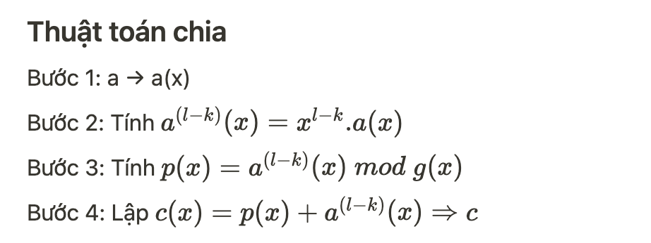

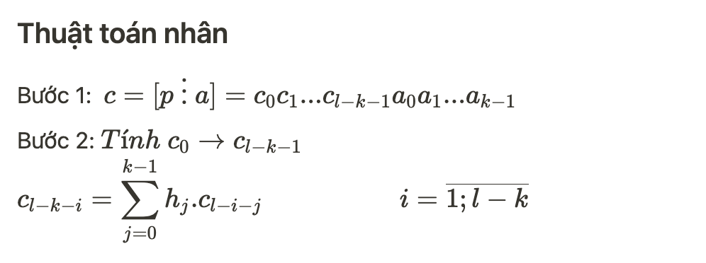

1. Ma trận sinh và ma trận kiểm tra cho mã vòng tuyến tính hệ thống

|  |  |
| --- | --- |
| Công thức Latex | Công thức kết quả |
| G=[P|I_k]\Rightarrow H=[I_{l-k}|P^T] | Screen Shot 2023-05-11 at 22.05.30 |
| G=[I_k|P]\Rightarrow H=[P^T|I_{l-k}] | Screen Shot 2023-05-11 at 22.05.37 |

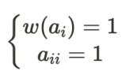Bước 1: Liệt kê tất cả các bản tin a:

Bước 2: Áp dụng thuật toán (chia/nhân) → c_i tương ứng. Lập G → H

1. Mạch nguyên lý mã hóa vòng

**Xây dựng từ đa thức sinh:**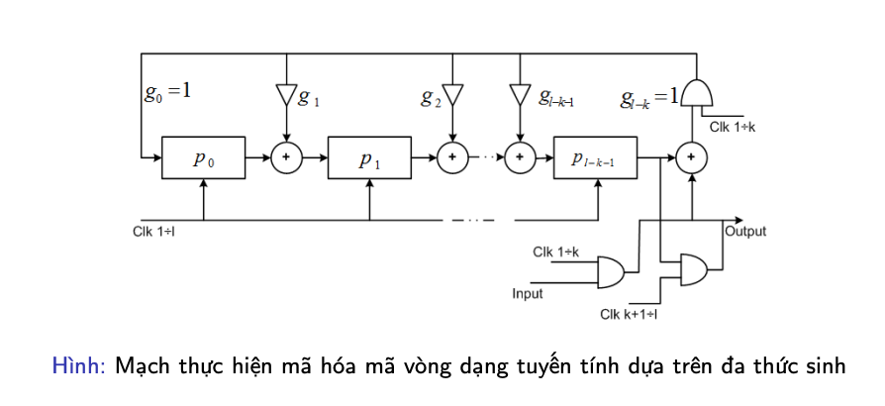  
 - Bước 1: Đầu tiên, nội dung các thanh ghi được xóa về 0.  
 - Bước 2: k nhịp đầu tiên, véc-tơ tin (a) được dịch trực tiếp ra đầu ra và đồng thời được dịch vào mạch để tính các bít kiểm tra. Sau k nhịp, nội dung các thanh ghi là các bít kiểm tra.  
- Bước 3: l − k nhịp tiếp theo, mạch thực hiện dịch nội dung các bít kiểm tra trong thanh ghi ra đầu ra.

- Bước 4: Quá trình mã hóa kết thúc khi toàn bộ khối bít kiểm tra được dịch ra ngoài.

**Xây dựng từ đa thức kiểm tra:**

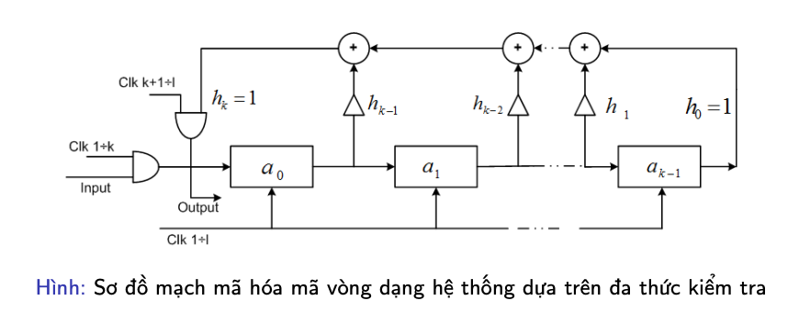

- Bước 1: Đầu tiên, nội dung các thanh ghi thông tin được xóa về 0

- Bước 2: k nhịp đầu tiên, khối thông tin được dịch vào các thanh ghi đồng thời dịch ra đầu ra. Sau k nhịp, nội dung các thanh ghi là nội dung của khối tin.

Screen Shot 2023-05-13 at 18.48.07- Bước 3: l − k nhịp tiếp theo, các được tính và được chuyển vào thanh ghi đồng thời chuyển ra đầu ra.

- Bước 4: Quá trình mã hóa kết thúc sau khi l − k bít kiểm tra được lập xong.

1. Các phương pháp giải mã vòng tuyến tính

**Phương pháp bẫy lỗi:**

Screen Shot 2023-05-13 at 18.41.30Screen Shot 2023-05-13 at 18.39.41- Bước 1: Với

Screen Shot 2023-05-13 at 23.56.51+Tính là phần dư của phép chia cho g(x)

Screen Shot 2023-05-13 at 18.42.15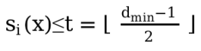+Tính trọng của

Screen Shot 2023-05-13 at 18.44.14+Nếu chuyển đến Bước 2

+Nếu tăng i lên 1 đơn vị

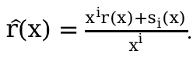+ Nếu i=l chuyển đến Bước 3

- Bước 2: Đa thức mã được sửa bởi: In ra từ mã được sửa lỗi và kết thúc

- Bước 3: Thông báo không sửa được lỗi. Kết thúc.

**Phương pháp giải mã ngưỡng**

|  |  |
| --- | --- |
| Công thức Latex | Công thức kết quả |
| VD: \xi(7,3) \ g(x)=1+x+x^2+x^4  \rightarrow xd mạch giải mã ngưỡng cho mã \xi  Xd hệ tổng kiểm tra trực giao với e_6(J=3)  \left\{\begin{array}{ccc}A_1=e_3+e_5+e_6=r_3+r_5+r_6\\A_2=e_0+e_4+e_6=r_0+r_4+r_6\\A_3=e_1+e_2+e_6=r_1+r_2+r_6\end{array}\right. | Screen Shot 2023-05-11 at 22.43.05 |
| Mô tả T=f(A_1,A_2,A_3)  \begin{matrix}A_1&A_2&A_3&T\\1&1&\times&1\\1&\times&1&1\\\times&1&1&1\\\dots&\dots&\dots&0\end{matrix}  T=A_1A_2+A_2A_3+A_1A_3 | Screen Shot 2023-05-11 at 22.50.47  Screen Shot 2023-05-11 at 22.50.01  Screen Shot 2023-05-11 at 22.51.47 |

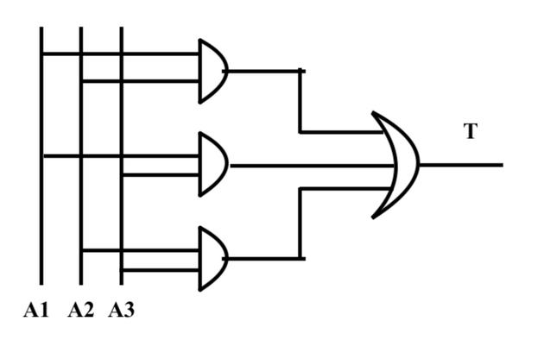

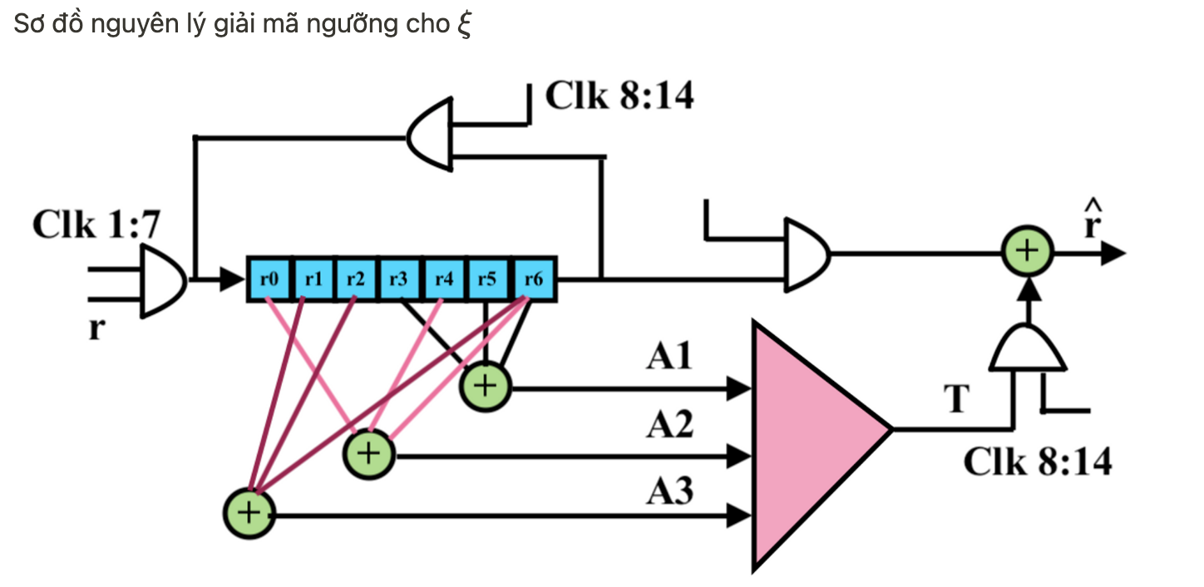

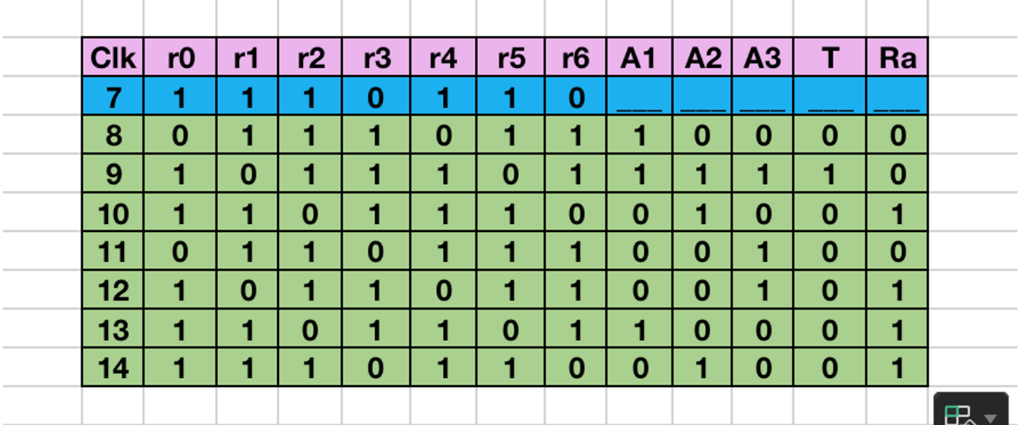

Screen Shot 2023-05-13 at 18.34.17Cho từ mã thu được r=1110110

Screen Shot 2023-05-13 at 18.35.38Từ mã sửa lại sai ở bit